中共罗定市委组织部

罗组干〔2022〕165号

关于李水友、赵广峰同志职务任免的通知

各镇（街）党委，市委各部委，市直各单位党组（党委），市各人民团体党组：
市委决定：
李水友同志任中共罗定市委统一战线工作部部长；
免去赵广峰同志的中共罗定市委统一战线工作部部长职务。

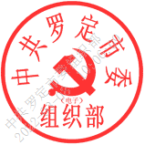
中共罗定市委组织部
2022年3月4日

抄送：中共云浮市委统战部；
市委常委、副市长，市人大、市政协主要负责同志。
中共罗定市委组织部办公室 2022年3月7日印发

